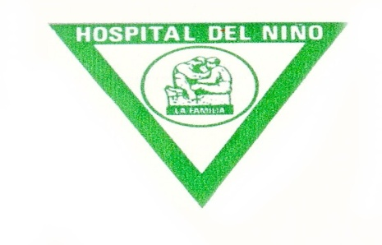

DEPARTAMENTO DE DOCENCIA
REQUISITOS DE PASANTÍA

1. Enviar una carta dirigida al Director del Hospital del Niño, Dr. Paul Gallardo S, con copia a la Jefatura de Docencia, Dr. Francisco Lagrutta S., explicando los objetivos, la duración, las fechas de inicio y terminación y la especialidad en la cual se quiere rotar.
2. Refrendar la carta anterior por la Dirección de Docencia de la institución del solicitante.
3. Hoja de vida resumida
4. Copia de la cédula/pasaporte.
5. Para los extranjeros, se requiere:
a. Cumplir los trámites de migración
b. copia de seguro de salud vigente para el tiempo de pasantía
c. certificado de buena salud física y mental vigente
d. tarjeta de vacunación
d. carta de alojamiento. El Hospital no ofrece alojamiento salvo acuerdos especiales interinstitucionales.
e. carta de compromiso de regreso a su país al terminar la rotación.

6. Para los extranjeros que optan por una plaza de pediatría:
a. Tienen que acudir antes de todo al consejo técnico panameño
b. Tienen que aprobar el examen nacional de residencias médicas que suele hacerse a fines de enero
c. Si aprueban el examen anterior, acudir al examen escrito y oral que se establece en abril en el Hospital del Niño

7. Para los extranjeros que optan por una plaza de subespecialización en pediatría
a. Carta de aceptación por parte del Hospital del Niño una vez que entregen sus documentos.
b. Acudir y aprobar el examen escrito y oral práctico que suele aplicarse en el mes de junio para iniciar la residencia, si aprueban, el primero de julio

8. Presentarse a la oficina de docencia, el primer día de pasantía, para firmar el compromiso de pasantía.
9. Vestimenta. Ropa casual con bata/delantal blanco más identificación visible.

Panamá, 2 de agosto de 2013

